Читаем:

<https://habr.com/ru/articles/491540/>

https://selectel.ru/blog/osi-for-beginners/

<https://skillbox.ru/media/code/model-tcpip-chto-eto-takoe-i-kak-ona-rabotaet/>

<https://rootstore.ru/news/osnovnye-otlichiya-kommutatora-ot-marshrutizatora-i-kontsentratora/>

Практикуемся:

Используя информацию из этой статьи, разложите любой IP-адрес на адрес подсети и адрес устройства:

<https://skillbox.ru/media/code/chto-takoe-ipadres-i-maska-podseti-i-zachem-oni-nuzhny/>

В ответе должен быть не только результат, но и сам процесс раскладки на адреса.

ip-адрес моего ноутбука в моей домашней локальной сети 192.168.0.144:

255.255.255.0 маска подсети

|  |
| --- |
| 11000000.10101000.00000000.10010000 |
| 11111111.11111111.11111111.00000000 |
| 11000000.10101000.00000000.00000000 |

192.168.0.0 номер сети

|  |
| --- |
| 11000000.10101000.00000000.10010000 |
| 00000000. 00000000. 00000000. 11111111 |
| 00000000. 00000000. 00000000. 10010000 |

0.0.0.144-номер хоста

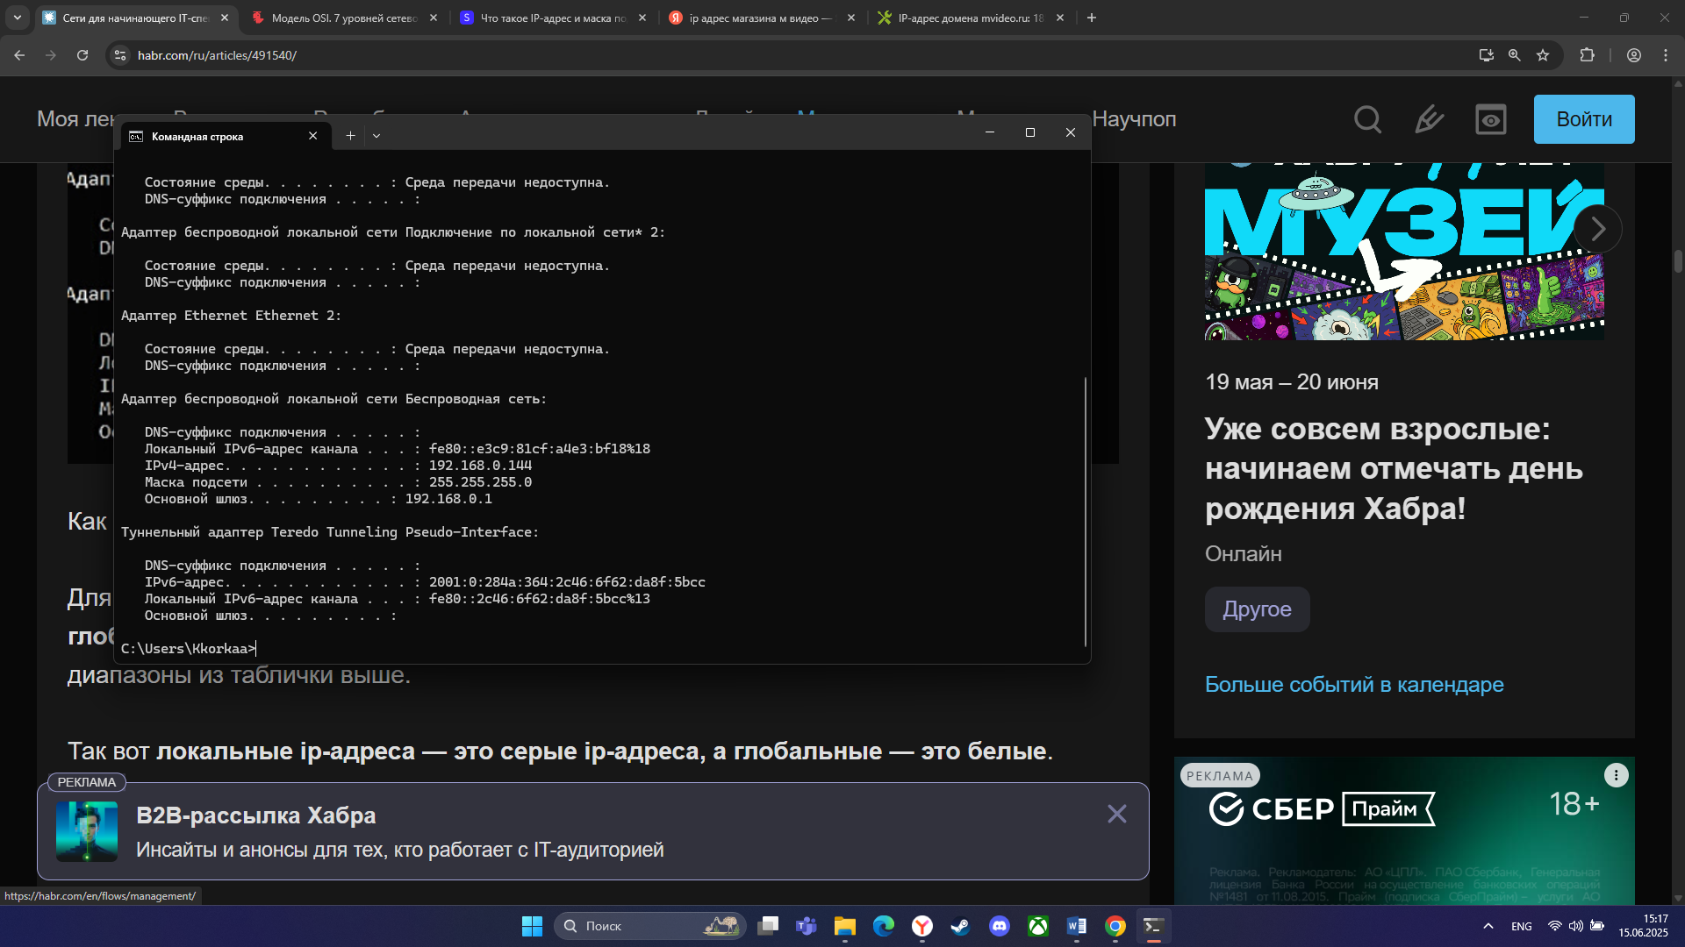

в глобальную сеть выхожу с адреса 37.112.164.51

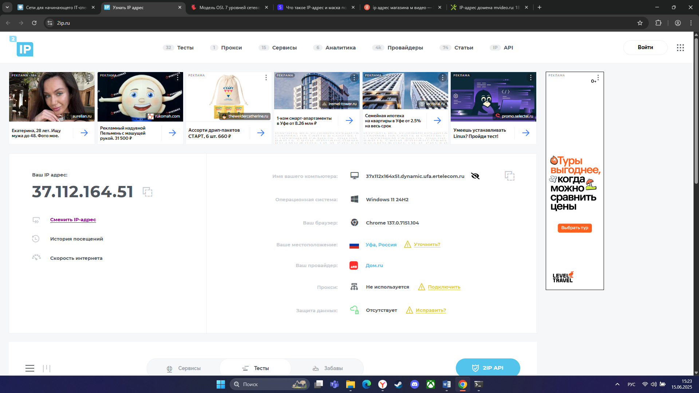

IP-адрес домена mvideo.ru: 185.71.67.88

